2015(平成27)年度 県中学校総合体育大会 駅伝競走の部

西部地区中学校のバス駐留場所

**琴浦町 農業者トレーニングセンター 駐車場**

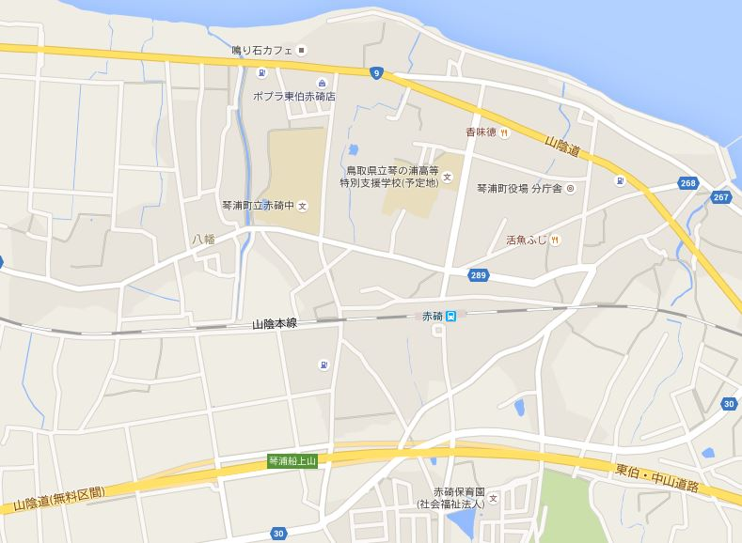　（住所：東伯郡琴浦町赤碕１３９８－１　　電話：０８５８－５５－２７０７）

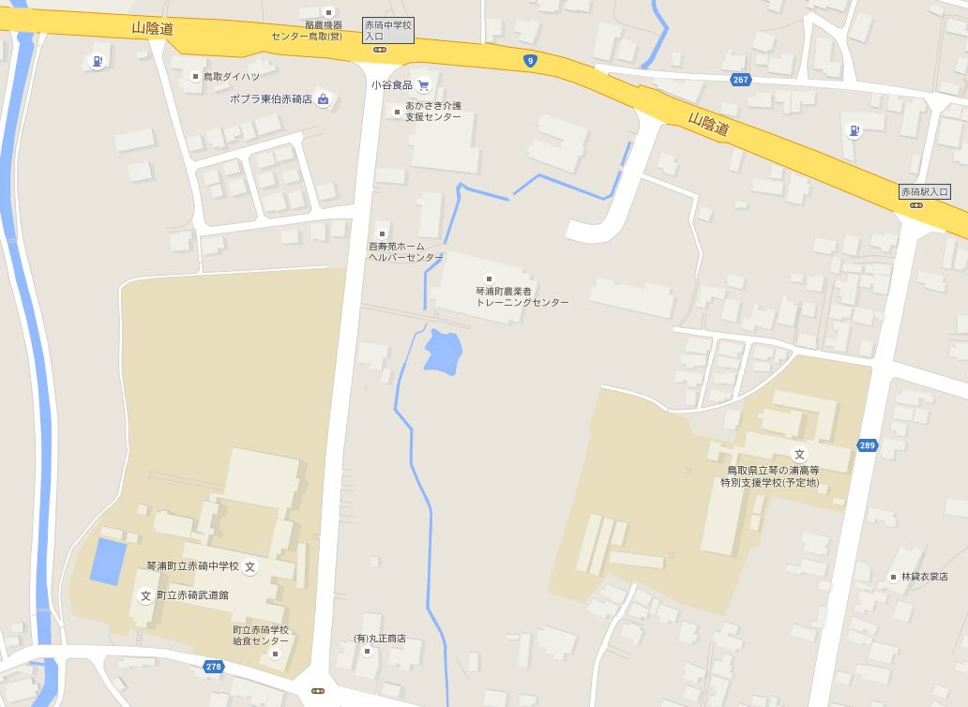

Ｐ

Ｐ